|  |  |  |
| --- | --- | --- |
| **دولة فلسطين** وزارة التربية والتعليم **مديرية التربية والتعليم /رام الله**  **مدرسة عابود الثانوية** | **امتحان الوحدة الرابعة** | **المبحث: الرياضيات**  **اليوم : الثلاثاء**  **التاريخ:12 /12 / 2019م**  **الصف :الثامن**  **الاسم :** |

**س1 :-لديك الجدول التالي يبين انفاق اسرة الشهري على احتياجاتها**

|  |  |  |  |  |
| --- | --- | --- | --- | --- |
| **الحاجة** | **المبلغ بالدينار** | **التكرار النسبي** | **زاوية القطاع** |  |
| **المأكل والمشرب** | **120** |  |  |  |
| **الملبوسات** | **60** |  |  |  |
| **المواصلات** | **100** |  |  |  |
| **تعليم** | **60** |  |  |  |
| **امور اخرى** | **20** |  |  |  |
| **المجموع** |  |  |  |  |

**مثل هذا الجدول بالقطاعات الدائرية**

**س2 :- لديك الجدول التالي لمجموعة من البيانات**

|  |  |  |  |  |  |  |  |
| --- | --- | --- | --- | --- | --- | --- | --- |
| **س** | **2** | **4** | **6** | **8** | **10** | **12** | **∑ س =** |
| **س تربيع** |  |  |  |  |  |  | **∑ س** |
|  |  |  |  |  |  |  |  |

**احسب 1- الوسط الحسابي للبيانات**

**2- المدى**

**3- التباين والانحراف المعياري**

**المزيد على الملتقى التربوي**

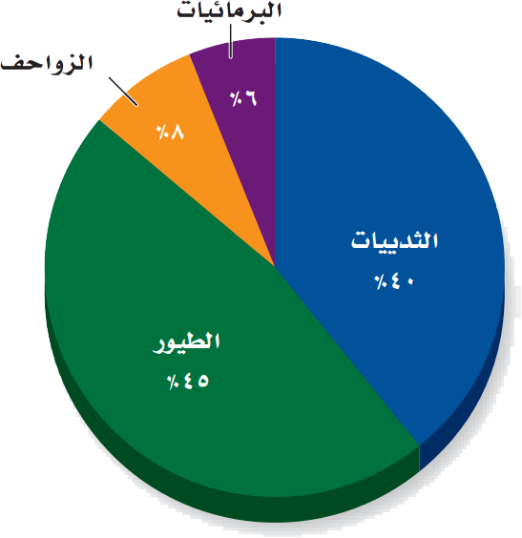**س3:- في حديقة حيوانات كان عدد الحيوانات 1000 حيوان موزعة حسب التمثيل التالي , جد عدد الحيوانات في كل فئة واحسب زاوية القطاع ؟**

|  |  |  |  |
| --- | --- | --- | --- |
| **الفئة** | **التكرار النسبي** | **زاوية القطاع** | **العدد** |
| **الثديات** | **40%** |  |  |
| **الطيور** | **6%** |  |  |
| **البرمائيات** | **8%** |  |  |
| **الزواحف** | **45%** |  |  |